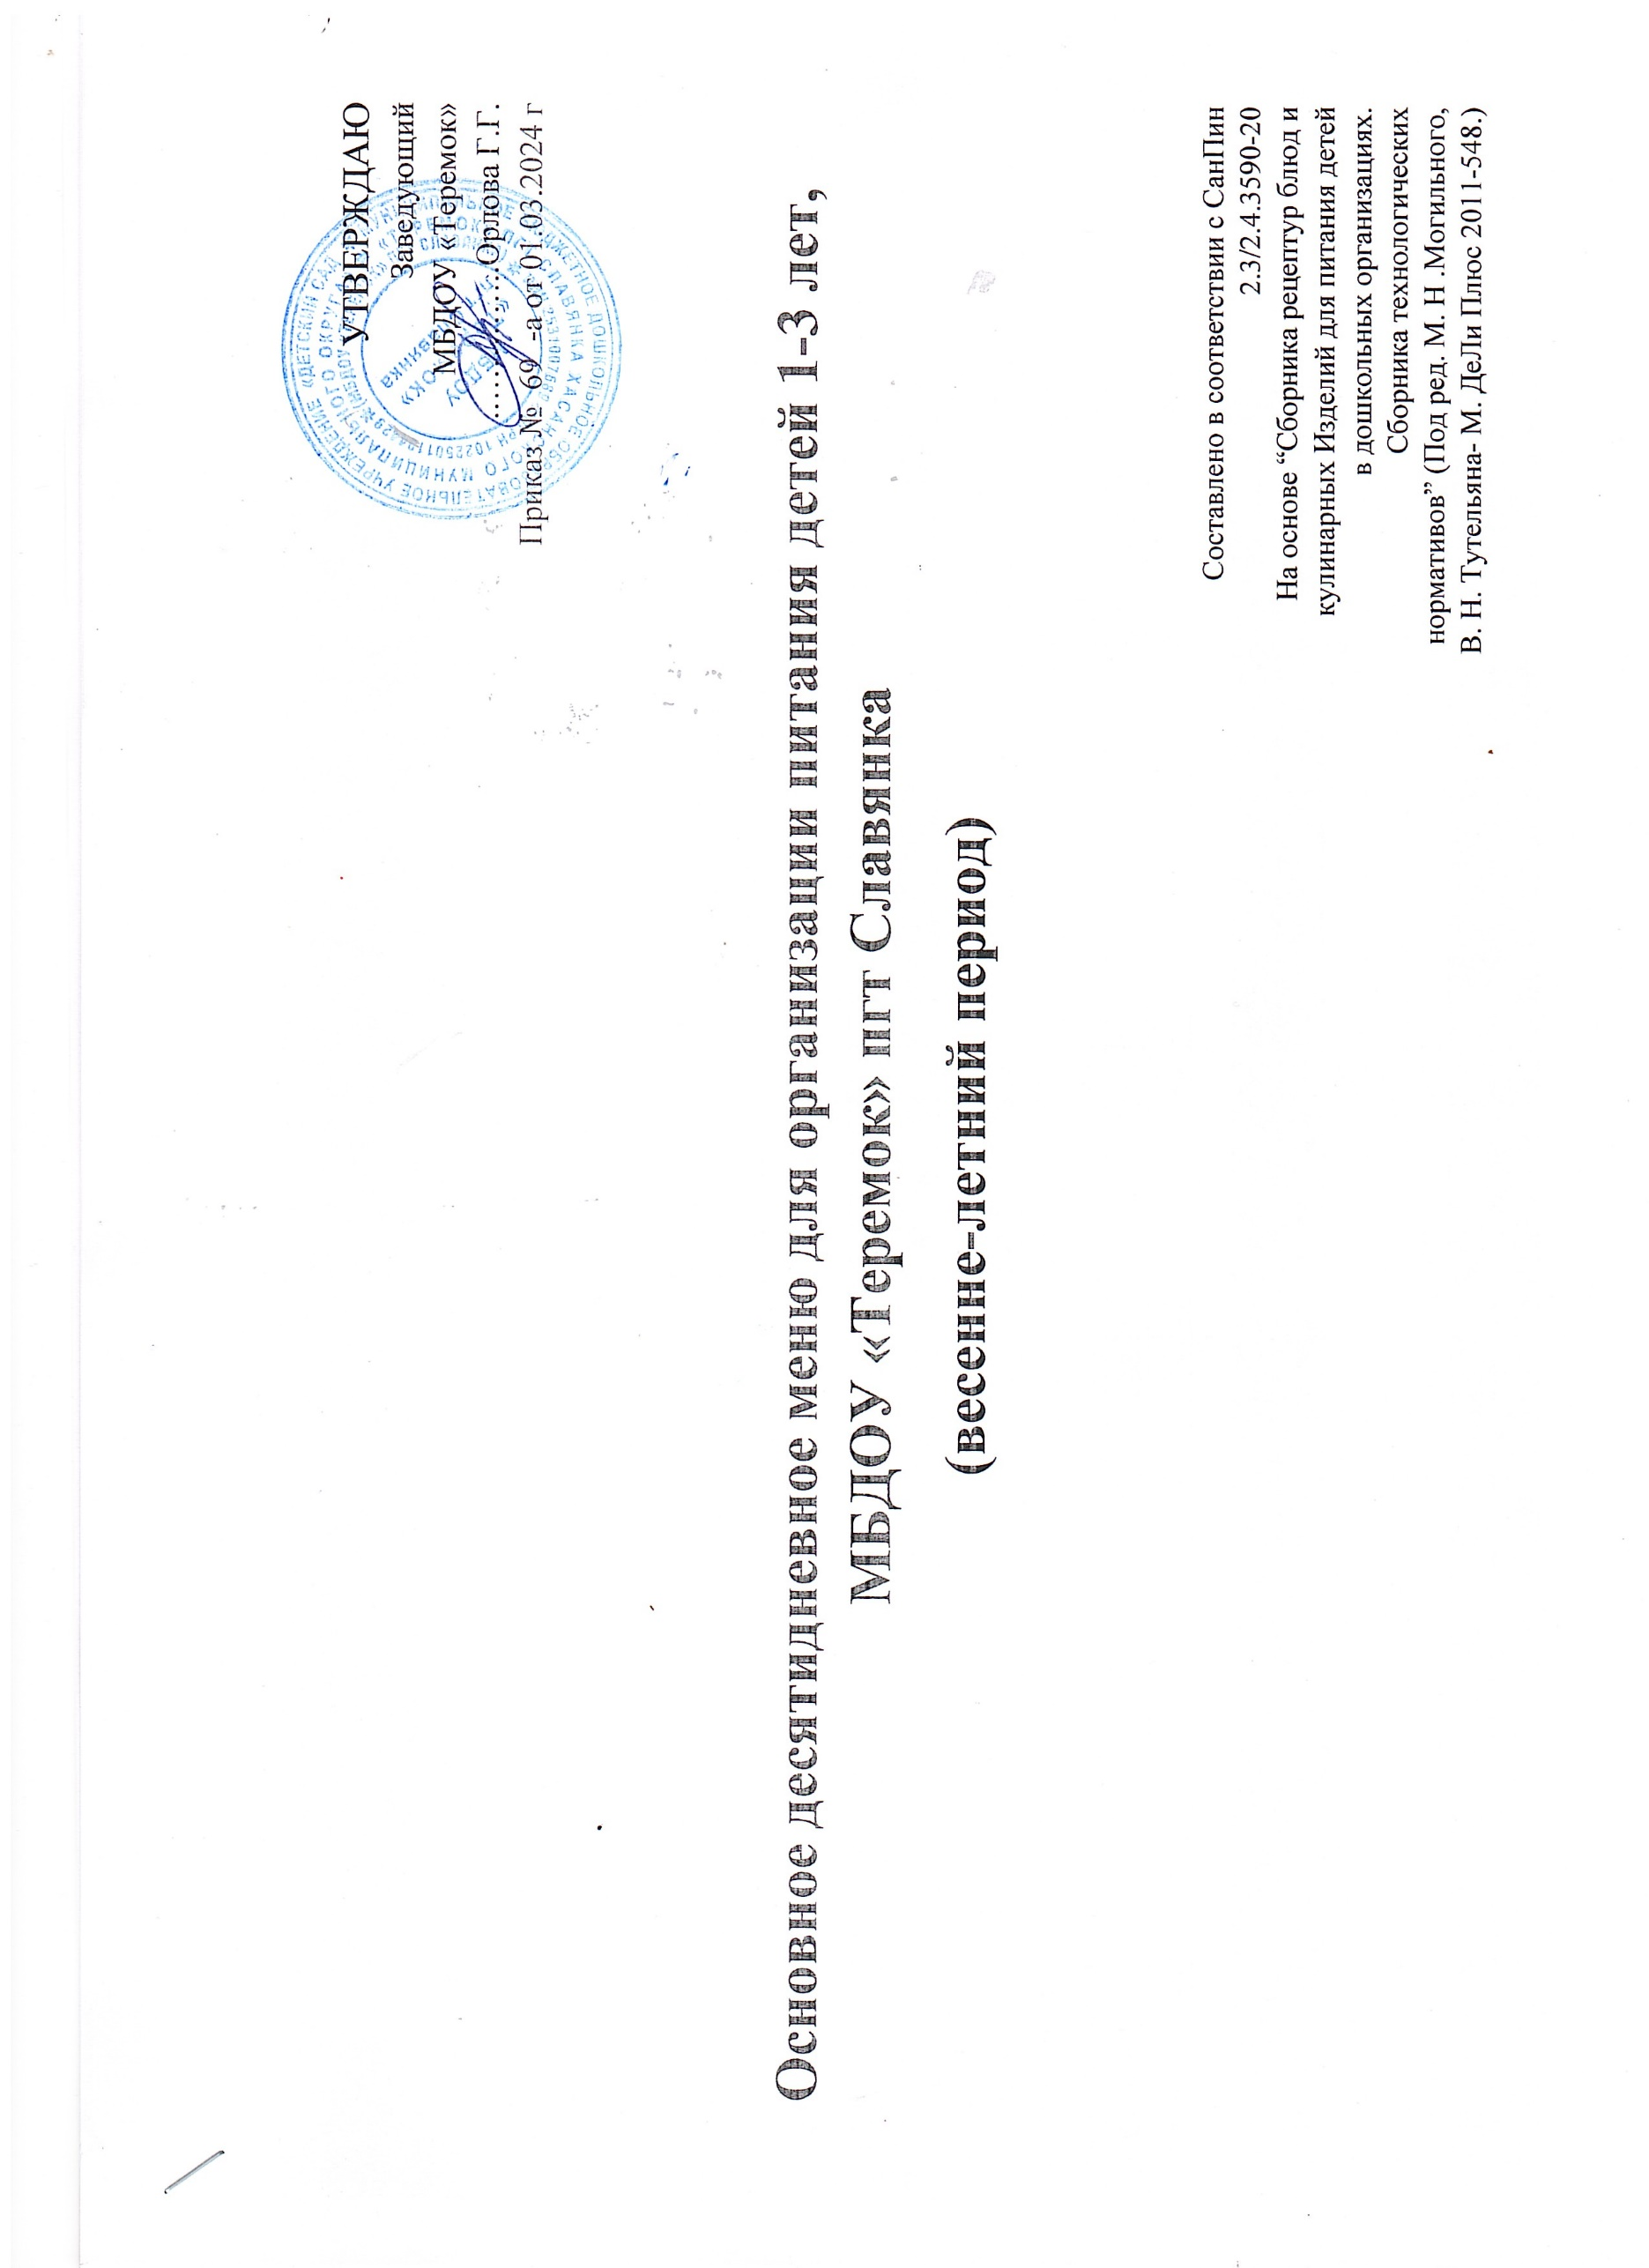 УТВЕРЖДАЮ
Заведующий
МБДОУ «Теремок»
.…………..Орлова Г.Г.
Приказ № 69 -а от 01.03.2024 г

Основное десятидневное меню для организации питания детей 1-3 лет, МБДОУ «Теремок» пгт Славянка
(весенне-летний период)

Составлено в соответствии с СанПин
2.3/2.4.3590-20
На основе “Сборника рецептур блюд и
кулинарных Изделий для питания детей
в дошкольных организациях.
Сборника технологических
нормативов” (Под ред. М. Н .Могильного,
В. Н. Тутельяна- М. ДеЛи Плюс 2011-548.)

1 день
Прием пищи, наименование блюда | Масса порции | Пищевые вещества |  |  | Энергетическая ценность , ккал | № рецептуры
 |  | Белки,г | Жиры,г | Углеводы,г
Завтрак
Каша молочная рисовая | 150 | 3,2 | 3,15 | 21,2 | 126,7 | 109
Бутерброд с маслом | 30 | 1,76 | 5,6 | 11,1 | 102,4 | 1
Кофейный напиток с молоком | 180 | 2,61 | 2,88 | 12,68 | 87,76 | 415
Итого: | 360 | 7,57 | 11,63 | 44,98 | 316,86
Второй завтрак
Банан | 130 | 1,95 | 0,65 | 27,3 | 124,8 | 386
Итого: | 130 | 1,95 | 0,65 | 27,3 | 124,8
Обед
Салат из моркови | 40 | 0,5 | 0,3 | 4,8 | 21,4 | 42
Борщ со свежей капустой | 180 | 1,55 | 4,41 | 10,98 | 90 | 62
Макароны отварные | 120 | 4,5 | 0,5 | 28,12 | 126,3 | 216
Печень по-Строгановски | 65 | 17,4 | 11,3 | 3,1 | 208,9 | 256
Хлеб ржаной | 30 | 1,98 | 0,36 | 10,02 | 5,22 | пп
Напиток из вишни свежей | 180 | 0,32 | 0,08 | 24,2 | 100,6 | 390
Итого: | 615 | 26,25 | 16,95 | 81,22 | 552,42
Уплотненный полдник
Суп овощной с курицей | 180 | 16,91 | 12,98 | 28,72 | 306,47 | 249
хлеб | 30 | 1,98 | 0,36 | 10,02 | 5,22 | пп
Чай с сахаром | 180 | 0,045 | 0,009 | 8,3 | 33,8 | 411
Итого: | 390 | 17,555 | 14,469 | 39,01 | 363,74
Итого за день: | 1495 | 53,325 | 43,699 | 192,51 | 1357,82

2 день
Прием пищи, наименование блюда | Масса порции | Пищевые вещества |  |  | Энергетическая ценность , ккал | № рецептуры
 |  | Белки,г | Жиры,г | Углеводы,г
Завтрак
каша молочная манная | 150 | 3,38 | 3,04 | 22,9 | 132,7 | 101
Бутерброд с маслом | 30 | 1,76 | 5,6 | 11,1 | 102,4 | 1
Кофейный напиток с молоком | 180 | 2,61 | 2,88 | 12,68 | 87,76 | 414
Итого: | 360 | 7,75 | 11,52 | 46,68 | 322,86
Второй завтрак
Напиток из ягод | 180 | 0,32 | 0,08 | 24,2 | 100,6 | 393
Итого: | 180 | 0,32 | 0,08 | 24,2 | 100,6
Обед
Салат из свеклы | 40 | 0,5 | 2,4 | 3,46 | 37,5 | 34
Суп картофельный с горохом | 180 | 4,94 | 3,78 | 11,74 | 97,2 | 87
Плов с мясом | 180 | 17,39 | 14,57 | 30,59 | 323,1 | 312
Хлеб ржаной | 30 | 1,98 | 0,36 | 10,02 | 5,22 | пп
Компот из сухих фруктов (яблоко) | 180 | 0,27 | 0,9 | 18,09 | 72,9 | 394
Итого: | 610 | 25,08 | 22,01 | 73,9 | 535,92
Уплотненный полдник
Булочка домашняя | 80 | 6,01 | 10,4 | 48,27 | 310,69 | 452
Молоко | 200 | 5,48 | 4,88 | 9,07 | 102 | 419
Итого: | 280 | 11,49 | 15,28 | 57,34 | 412,69
Итого за день: | 1161,49 | 44,64 | 48,89 | 202,12 | 1372,07

3день
Прием пищи, наименование блюда | Масса порции | Пищевые вещества |  |  | Энергетическая ценность , ккал | № рецептуры
 |  | Белки,г | Жиры,г | Углеводы,г
Завтрак
Каша молочная кукурузная | 150 | 3,38 | 3,04 | 22,9 | 132,7 | 101
Бутерброд с маслом | 30 | 1,76 | 5,6 | 11,1 | 102,4 | 1
Сыр | 15 | 3,48 | 4,42 | 0 | 54,6 | 7
Чай с лимоном | 180 | 0,09 | 0,018 | 9,18 | 35,27 | 412
Итого: | 375 | 8,71 | 13,078 | 43,18 | 324,97
Второй завтрак
Снежок | 180 | 5,22 | 4,5 | 7,2 | 95,4 | 420
Итого: | 180 | 7,47 | 5,37 | 9,12 | 174
Обед
Салат из квашеной капусты | 40 | 0,64 | 4 | 1,2 | 43,4 | 17
Суп картофельный с мясными фрикадельками | 180 | 4,77 | 3,7 | 11,07 | 100 | 80
Рыба тушеная с овощами | 60 | 7,66 | 2,88 | 1,65 | 55,5 | 260
Картофельное пюре | 120 | 2,6 | 4,2 | 16,3 | 121,4 | 339
Хлеб ржаной | 30 | 1,98 | 0,36 | 10,02 | 5,22 | пп
Напиток из ягод | 180 | 0,32 | 0,08 | 24,2 | 100,6 | 393
Итого: | 610 | 17,97 | 15,22 | 64,44 | 426,12
Уплотненный полдник
Макароны отварные | 130 | 10,24 | 6,38 | 28,2 | 223,2 | 216
Чай с сахаром | 180 | 0,05 | 0,01 | 9,32 | 37,61 | 411
Икра кабачковая | 30 | 0,58 | 2,58 | 3,58 | 40,5 | 53
Итого: | 340 | 10,87 | 8,96 | 41,1 | 301,31
Итого за день: | 1505 | 45,02 | 42,61 | 157,84 | 1226,4

4 день
Прием пищи, наименование блюда | Масса порции | Пищевые вещества |  |  | Энергетическая ценность , ккал | № рецептуры
 |  | Белки,г | Жиры,г | Углеводы,г
Завтрак
Яйцо вареное | 40 | 5,08 | 4,6 | 0,28 | 63 | 213
Икра кабачковая | 50 | 0,58 | 2,58 | 3,58 | 40,5 | 53
Бутерброд с маслом | 30 | 1,76 | 5,6 | 11,1 | 102,4 | 1
Чай с молоком | 180 | 3,17 | 5,2 | 13,46 | 98,6 | 413
Итого: | 300 | 10,59 | 17,98 | 28,42 | 304,5
Второй завтрак
йогурт | 180 | 5,22 | 4,5 | 7,56 | 97,2 | 420
Итого: | 180 | 5,22 | 4,5 | 7,56 | 97,2
Обед
Суп рыбный с крупой | 180 | 4,35 | 2,55 | 8,77 | 85,68 | 90
Тефтели из говядины | 60 | 9,3 | 8,1 | 3,6 | 126,6 | 105
Капуста тушеная | 120 | 2,4 | 5,8 | 11,3 | 90 | 354
Хлеб ржаной | 30 | 1,98 | 0,36 | 10,02 | 5,22 | пп
Кисель из свежих ягод | 180 | 0,32 | 0,08 | 24,2 | 100,6 | 393
Итого: | 570 | 18,35 | 16,89 | 57,89 | 408,1
Уплотненный полдник
Суп молочный с крупой ячневой | 180 | 4,33 | 5,72 | 51,19 | 274,8 | 190
Батон нарезной | 30 | 2,25 | 0,87 | 1,92 | 78,6 | пп
Чай с сахаром | 180 | 0,045 | 0,009 | 8,3 | 33,8 | 411
Итого: | 390 | 6,625 | 6,599 | 61,41 | 387,2
Итого за день: | 1440 | 40,785 | 45,969 | 155,28 | 1197

5 день
Прием пищи, наименование блюда | Масса порции | Пищевые вещества |  |  | Энергетическая ценность , ккал | № рецептуры
 |  | Белки,г | Жиры,г | Углеводы,г
Завтрак
Каша молочная пшенная | 150 | 4,25 | 3,96 | 24,4 | 150 | 182
Бутерброд с маслом | 30 | 1,76 | 5,6 | 11,1 | 102,4 | 1
Чай с молоком | 180 | 3,17 | 5,2 | 13,46 | 98,6 | 413
Итого: | 360 | 9,18 | 14,76 | 48,96 | 351
Второй завтрак
яблоко | 130 | 0,52 | 0,52 | 12,74 | 61,1 | 386
Итого: | 130 | 0,52 | 0,52 | 12,74 | 61,1
Обед
Салат из моркови | 40 | 0,5 | 0,3 | 4,8 | 21,4 | 42
Суп картофельный с вермишелью | 180 | 1,2 | 3,51 | 6,57 | 61,2 | 73
Рис отварной | 120 | 2,8 | 4,05 | 29,6 | 166,4 | 332
Суфле из печени | 60 | 9,8 | 4,44 | 3,84 | 87,66 | 104
Соус томатный | 30 | 0,35 | 1,3 | 2,4 | 22,35 | 366
Хлеб ржаной | 30 | 1,98 | 0,36 | 10,02 | 5,22 | пп
Компот из сухих фруктов ( яблок) | 180 | 0,27 | 0,9 | 18,09 | 72,9 | 394
Итого: | 640 | 16,9 | 14,86 | 75,32 | 437,13
Уплотненный полдник
Запеканка творожная с морковью | 150 | 26,5 | 20,2 | 19,59 | 347,8 | 252
Соус сметанный сладкий | 30 | 0,51 | 2,47 | 2,5 | 31,27 | 385
Чай сладкий | 180 | 0,045 | 0,009 | 8,3 | 33,8 | 411
Итого: | 360 | 27,055 | 22,679 | 30,39 | 412,87
Итого за день: | 1490 | 53,655 | 52,819 | 167,41 | 1262,1

6день
Прием пищи, наименование блюда | Масса порции | Пищевые вещества |  |  | Энергетическая ценность , ккал | № рецептуры
 |  | Белки,г | Жиры,г | Углеводы,г
Каша пшеничная вязкая молочная | 150 | 3,38 | 3,04 | 22,9 | 132,7 | 101
Бутерброд с маслом | 30 | 1,76 | 5,6 | 11,1 | 102,4 | 1
Какао с молоком | 180 | 3,78 | 3,89 | 15,02 | 111,5 | 416
Итого: | 360 | 8,92 | 12,53 | 49,02 | 346,6
Второй завтрак
Напиток из свежих яблок | 180 | 0,14 | 0,14 | 16,2 | 87,3 | 124
Печенье | 30 | 2,25 | 2,94 | 22,32 | 125,1 | пп
Итого: | 210 | 2,39 | 3,08 | 38,52 | 212,4
Обед
Огурец свежий | 40 | 0,32 | 0,04 | 1,04 | 5,6 | 13
Щи из свежей капусты с картофелем | 180 | 3,87 | 3,78 | 11,74 | 97,2 | 87
Котлета рыбная | 60 | 7,9 | 4,8 | 3,12 | 87,7 | 271
Рис отварной | 120 | 2,8 | 4,05 | 29,6 | 166,4 | 332
Хлеб ржаной | 30 | 1,98 | 0,36 | 10,02 | 5,22 | пп
Напиток из шиповника | 180 | 0,61 | 0,25 | 17,07 | 84,62 | 417
Итого: | 610 | 17,48 | 13,28 | 72,59 | 446,74
Уплотненный полдник
Вареники с картофелем | 130 | 5,3 | 1,37 | 42,94 | 194,63 | 426
Чай с сахаром | 180 | 0,045 | 0,009 | 8,3 | 33,8 | 411
Итого: | 310 | 6,565 | 9,849 | 46,14 | 310,3
Итого за день: | 1490 | 35,355 | 38,739 | 206,27 | 1316,04

7 день
Прием пищи, наименование блюда | Масса порции | Пищевые вещества |  |  | Энергетическая ценность , ккал | № рецептуры
 |  | Белки,г | Жиры,г | Углеводы,г
Завтрак
Суп молочный рисовый | 150 | 3,38 | 3,04 | 22,9 | 132,7 | 101
Бутерброд с маслом | 30 | 1,76 | 5,6 | 11,1 | 102,4 | 1
Сыр | 15 | 3,48 | 4,42 | 0 | 54,6 | 7
Какао с молоком | 180 | 3,78 | 3,89 | 15,02 | 111,5 | 416
Итого: | 375 | 12,4 | 16,95 | 49,02 | 401,2
Второй завтрак
Сок фруктовый | 180 | 0,9 | 0,158 | 18,18 | 82,8 | 418
Печенье | 30 | 2,25 | 2,94 | 22,32 | 125,1 | пп
Итого: | 210 | 3,15 | 3,098 | 40,5 | 207,9
Обед
Салат из соленых огурцов с луком | 40 | 0,34 | 2,04 | 1,04 | 23,9 | 20
Суп картофельный с овощами | 180 | 7,74 | 7,56 | 12,89 | 150,3 | 95
Макароны отварные | 120 | 4,5 | 0,5 | 28,12 | 126,3 | 216
Котлета мясная | 60 | 9,44 | 9,09 | 9,9 | 156,1 | 299
Хлеб ржаной | 30 | 1,98 | 0,36 | 10,02 | 5,22 | пп
Напиток из шиповника | 180 | 0,61 | 0,25 | 17,07 | 84,62 | 417
Итого: | 610 | 24,61 | 19,8 | 79,04 | 546,44
Уплотненный полдник
Винегрет | 150 | 2,9 | 6,8 | 16,12 | 138,6 | 45
Хлеб пшеничный | 30 | 2,28 | 0,24 | 14,76 | 70,5 | пп
Чай с сахаром | 180 | 0,045 | 0,009 | 8,3 | 33,8 | 411
Итого: | 360 | 5,225 | 7,049 | 39,18 | 242,9
Итого за день: | 1555 | 45,385 | 46,897 | 207,74 | 1398,44
8 день
Прием пищи, наименование блюда | Масса порции | Пищевые вещества |  |  | Энергетическая ценность , ккал | № рецептуры
 |  | Белки,г | Жиры,г | Углеводы,г
Завтрак
Каша из крупы ячневой | 150 | 3,38 | 3,04 | 22,9 | 132,7 | 101
Бутерброд с маслом | 30 | 1,76 | 5,6 | 11,1 | 102,4 | 1
Кофейный напиток с молоком | 180 | 2,61 | 2,88 | 12,68 | 87,76 | 415
Итого: | 360 | 7,75 | 11,52 | 46,68 | 322,86
Второй завтрак
Компот из свежих яблок | 180 | 0,14 | 0,14 | 16,2 | 87,3 | 124
Итого: | 180 | 0,14 | 0,14 | 16,2 | 87,3
Обед
Салат из зеленого горошка консервированного | 40 | 1,08 | 2,07 | 2,5 | 33,4 | 10
Рассольник на мясном бульоне | 180 | 5,4 | 3,6 | 7,83 | 74,88 | 80
Бефстроганов из отварного мяса | 60 | 6 | 5,5 | 1,8 | 81,8 | 294
Каша гречневая | 120 | 6,45 | 3,71 | 29,2 | 175,05 | 179
Хлеб ржаной | 30 | 1,98 | 0,36 | 10,02 | 5,22 | пп
Напиток из шиповника | 180 | 0,61 | 0,25 | 17,07 | 84,62 | 417
Итого: | 610 | 21,52 | 15,49 | 68,42 | 454,97
Уплотненный полдник
Омлет натуральный запеченный | 100 | 9,28 | 18,03 | 1,86 | 193 | 215
Хлеб пшеничный | 30 | 2,28 | 0,24 | 14,76 | 70,5 | пп
Молоко | 200 | 5,48 | 4,88 | 9,07 | 102 | 419
Итого: | 330 | 17,04 | 23,15 | 25,69 | 365,5
Итого за день: | 1480 | 46,45 | 50,3 | 156,99 | 1230,63

9день
Прием пищи, наименование блюда | Масса порции | Пищевые вещества |  |  | Энергетическая ценность , ккал | № рецептуры
 |  | Белки,г | Жиры,г | Углеводы,г
Завтрак
Суп молочный с крупой гречневой | 150 | 3,38 | 3,04 | 22,9 | 132,7 | 101
Бутерброд с маслом | 30 | 1,76 | 5,6 | 11,1 | 102,4 | 1
Сыр | 15 | 3,48 | 4,42 | 0 | 54,6 | 7
Чай с лимоном | 180 | 0,09 | 0,018 | 9,18 | 35,27 | 412
Итого: | 375 | 8,71 | 13,078 | 43,18 | 324,97
Второй завтрак
Сок яблочный | 180 | 0,9 | 0,158 | 18,18 | 82,8 | 418
Печенье | 30 | 2,25 | 2,94 | 22,32 | 125,1 | пп
Итого: | 210 | 3,15 | 3,098 | 40,5 | 207,9
Обед
Суп крестьянский | 180 | 1,62 | 5,49 | 11,09 | 101,1 | 86
Ленивые голубцы с мясом | 150 | 20,35 | 15,5 | 14,08 | 273,7 | 315
Хлеб ржаной | 30 | 1,98 | 0,36 | 10,02 | 5,22 | пп
Компот из сухих фруктов ( яблок) | 180 | 0,27 | 0,9 | 18,09 | 72,9 | 394
Итого: | 540 | 24,22 | 22,25 | 53,28 | 452,92
Уплотненный полдник
Ватрушка с творогом | 100 | 7,8 | 6,12 | 53,86 | 302 | 456
Молоко | 200 | 5,48 | 4,88 | 9,07 | 102 | 419
Итого: | 300 | 13,28 | 11 | 62,93 | 404
Итого за день: | 1425 | 49,36 | 49,426 | 199,89 | 1389,79

10 день
Прием пищи, наименование блюда | Масса порции | Пищевые вещества |  |  | Энергетическая ценность , ккал | № рецептуры
 |  | Белки,г | Жиры,г | Углеводы,г
Завтрак
Суп молочный с макаронными изделиями | 150 | 4,27 | 3,9 | 14,1 | 108,6 | 100
Бутерброд с маслом | 30 | 1,76 | 5,6 | 11,1 | 102,4 | 1
Какао с молоком | 180 | 3,78 | 3,89 | 15,02 | 111,5 | 416
Итого: | 360 | 9,81 | 13,39 | 40,22 | 322,5
Второй завтрак
Сок фруктовый | 180 | 0,9 | 0,158 | 18,18 | 82,8 | 418
Печенье | 30 | 2,25 | 2,94 | 22,32 | 125,1 | пп
Итого: | 210 | 3,15 | 3,098 | 40,5 | 207,9
Обед
Салат из квашеной капусты | 40 | 0,64 | 4 | 1,2 | 43,4 | 17
Свекольник | 180 | 1,57 | 3,19 | 8,71 | 69,47 | 64
Жаркое по-домашнему | 180 | 22,5 | 6,1 | 17,95 | 216,81 | 292
Хлеб ржаной | 30 | 1,98 | 0,36 | 10,02 | 5,22 | пп
Компот из сухих фруктов ( яблок) | 180 | 0,27 | 0,9 | 18,09 | 72,9 | 394
Итого: | 610 | 26,96 | 14,55 | 55,97 | 407,8
Уплотненный полдник
Плов из риса с курагой | 180 | 4,6 | 1,87 | 44,44 | 212,8 | 437
чай | 200 | 5,48 | 4,88 | 9,07 | 102 | 419
Итого: | 285 | 10,08 | 6,75 | 53,51 | 314,8
 | 1465 | 50 | 37,788 | 190,2 | 1253

 | Масса порций | Белки,г | Жиры, г | Углеводы,г | Ккал
Итого за 10 дней | 14546,49 | 463,39 | 454,584 | 1831,65 | 12958,98
Среднее за сутки | 1454,649 | 46,339 | 45,4584 | 183,165 | 1295,898
Нормы |  | 35 | 39,9 | 172 | 1190

